Информация
о проведении праздничных мероприятий, посвященных Дню знаний
КГУ «Школа-лицей №14» 2022г.

1 сентября 2022 года в школе-лицее №14 были проведены мероприятия, посвященные Дню знаний.
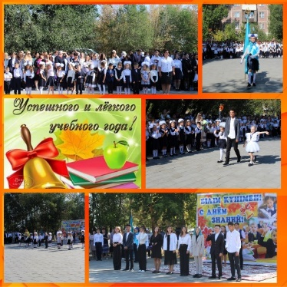
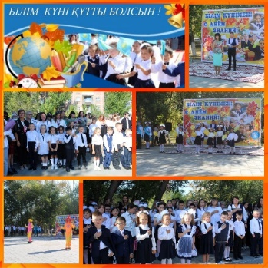
С целью создания позитивной атмосферы, положительного настроя в преддверии нового учебного года, привития ценностей патриотизма, уважения и гражданской сознательности среди учащихся 1-11 классов школы-лицея №14 прошли торжественные линейки, посвященные Дню знаний.
Для самых маленьких школьников, первоклассников, праздничный день начался с торжественной линейки с участием сказочных героев. Первоклассники попали в сказочную страну знаний, которой нет ни на одной карте мира.
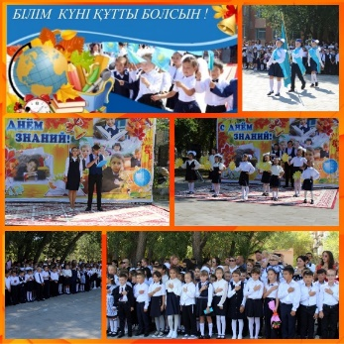
Первоклассники рассказывали стихотворения, играли со сказочными героями.
Для первоклассников на линейке прозвучал первый школьный звонок, открывающий учебный год.
Директор школы поздравила учеников, их родитлей, педагогов с началом Нового учебного года.

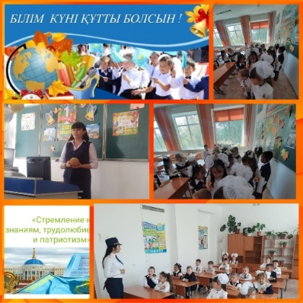
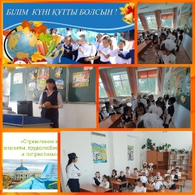
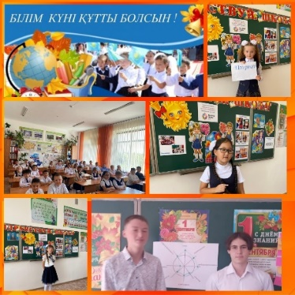
С целью систематизации впечатлений учащихся о летних каникулах, воспитания дружелюбного отношения к одноклассникам, привития интереса к истории государства, государственным символам 1 сентября 2022 года среди учащихся школы-лицея №14 прошел единый классный час «Стремление к знаниям, трудолюбие и патриотизм». Уроки проведены в форме воспитательного часа, этической беседы, игры – путешествия, тренинга. Праздничная атмосфера чувствовалась абсолютно во всем: в оформлении школы, классов, радостно-сдержанном приветствии учителей и школьников. Нарядными и взволнованными были учителя, дети и их родители.
Все мероприятия, посвященные празднованию Дня знаний прошли на высоком уровне, школьники получили много новой интересной, занимательной информации и много позитивных моментов праздника.

Ссылки на публикации:
https://www.instagram.com/p/Ch9KMQPNVA4/?igshid=YmMyMTA2M2Y=
https://m.facebook.com/story.php?story_fbid=pfbid033GPHf5koZv6ofsdQi9WTD3KcQPzUtM9wWEu8wVorj3y7sDibiWwuGmp6QDquRmk7l&id=100045295273738.
https://www.instagram.com/p/Ch9NNGxN9B8/?igshid=YmMyMTA2M2Y=
https://m.facebook.com/story.php?story_fbid=pfbid07WDfHjTpBz87or4iXT7ZF4GWyTX5PeTMssubYeZvtpa3Yw27frm6jg7CQuVz8D88l&id=100045295273738
https://www.instagram.com/p/Ch9McNOt3KV/?igshid=YmMyMTA2M2Y=
https://m.facebook.com/story.php?story_fbid=pfbid02B4WuNau2HigcMGLv1ZUZDW5weHLZiS9hTKQCgPsH51sGzBZPsok9vxFKzdJK8Mqwl&id=100045295273738
https://fb.watch/fhntqPFz0W/
https://www.instagram.com/reel/Ch_jnMmAkgM/?igshid=YmMyMTA2M2Y=
https://www.instagram.com/p/Ch_pml0t0dz/?igshid=YmMyMTA2M2Y=
https://m.facebook.com/story.php?story_fbid=pfbid02t2VV74Yuji36XzAvAvcMnAQUvaKeK5qLmpCxgrQaGmQzKXtKVvNuZDREcSWYmJotl&id=100045295273738
https://m.facebook.com/story.php?story_fbid=pfbid02RiHCyYVPw4RU9ox1WQemAc1rqeDL27VSfvW5BbceunPpEG1ZZZX8FKu5aRXzJgivl&id=100045295273738
https://www.instagram.com/p/Ch_p6D5NKFZ/?igshid=YmMyMTA2M2Y=
https://www.instagram.com/p/Ch_qgs2N7Wd/?igshid=YmMyMTA2M2Y=
https://m.facebook.com/story.php?story_fbid=pfbid02EcpBVRbHymNUQ4D48NMS9QP8MLsBQo2PvENPSkht2rpN7hL7uy9AAHF5g7LDCDT4l&id=100045295273738
https://www.instagram.com/reel/CiMPj49oP6C/?igshid=YmMyMTA2M2Y=
https://fb.watch/fnQK58SNEI/.
https://fb.watch/fnQxH7z8_E/

Заместитель директора по ВР Короткова О.Ф.

